INFORME DE EVALUACION DE LOS REQUERIMIENTOS

GA1-220501092-AA5-EV02

Aprendiz

Edgardo Luis Florez Otero

Instructor John Alejandro Niño

Centro Metalmecánico-Regional Distrito Capital Análisis y Desarrollo De Software

Ficha 297739

# INTRODUCCIÓN

En este informe se evalúan los requerimientos de la app de compra de electrodomésticos utilizando la herramienta proto io, la idea es desarrollar un prototipo de la app para representar la interface de nuestro software y construyendo unos casos de usas asociados a nuestra app, se deja constancia de el alcance del proyecto, lista de requerimientos, versión del documento y casos de prueba

# ALCANCE

El proyecto abarca la creación de una app para q compradores puedan desde la comodidad de su hogar comprar electrodomésticos q serán entregados a la puerta de su casa además de tener línea directa con el vendedor en tiempo real para poder resolver todas sus dudas, tendrá una creación de usuario, una gestión de pago virtual, una verificación de cuenta y envió de factura.

# LISTA DE REQUERIMIENTOS

# Registro de usuario: permite a los clientes registrarse en la aplicación, prioridad alta

# Realización de pagos: facilite el proceso de pago ya q al registrase deja todos los datos del medio de pago, prioridad alta

# Consulta de estado de la compra: permite al comprador saber en q etapa se encuentra su proceso de compra, prioridad media

# Búsqueda de electrodoméstico: permite al comprador buscar y escoger el electrodoméstico a comprar, prioridad alta

# PROTOTIPO Y CASO DE PRUEBA

# HISTORIA DE USUARIOS 1: REGISTRO DE USUARIO

# **prototipo**

# **caso de prueba**

# -Objetivo de caso de prueba: verificar q la app permite registrar a los usuarios

# Identificador:c1

# -Nombre del requerimiento asociado: registro de usuario

# -Precondición: usuario descargo la app

# -Lista de pasos con resultados esperados:

# El usuario acede a la app

# Se ubica en registro nuevo

# Introduce sus datos personales

# Hace clic en crear

# App manda una notificación

# HISTORIA DE USUARIOS 2: REALIZACION DE PAGO

# **prototipo**

# **caso de prueba**

# -Objetivo de caso de prueba: verificar q la app permita pagar

# Identificador:c2

# -Nombre del requerimiento asociado: realización de pago

# -Precondición: usuario añadió producto al carrito de compra

# -Lista de pasos con resultados esperados:

# El usuario añade el electrodoméstico al carrito de compra

# Clic en pagar

# App manda correo de confirmación

# La app envía la factura por correo

HISTORIA DE USUARIOS 3: CONSULTA DE ESTADO DE COMPRA

**prototipo**

**caso de prueba**

-Objetivo de caso de prueba: verificar q la app permita mirar el estado de la compra

Identificador:c3

-Nombre del requerimiento asociado: consulta estado de compra

-Precondición: tener una compra ya realizada

-Lista de pasos con resultados esperados:

• El usuario clic estado de pedido

• selecciona por fecha o numero de factura el pedido

• la app arroja el estado de la compra: en despacho, enviada, en ruta, entregada

HISTORIA DE USUARIOS 4: BUSQUEDA DE ELECTRODOMESTICO

**prototipo**

**caso de prueba**

-Objetivo de caso de prueba: verificar q la app permita la búsqueda del producto

Identificador:c4

-Nombre del requerimiento asociado: búsqueda de producto

-Precondición: estar loqueado en la app

-Lista de pasos con resultados esperados:

• El usuario va al botón búsqueda

• digita el producto a adquirir

• App muestra el inventario existente

**Capturas de pantalla**

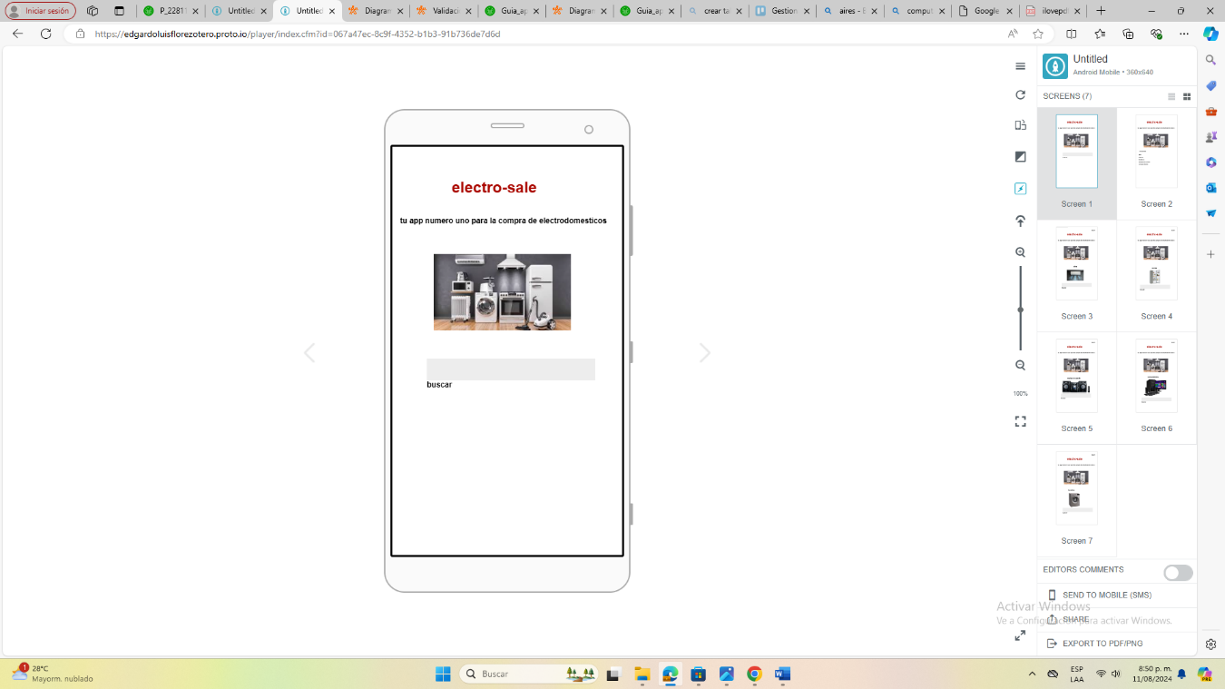

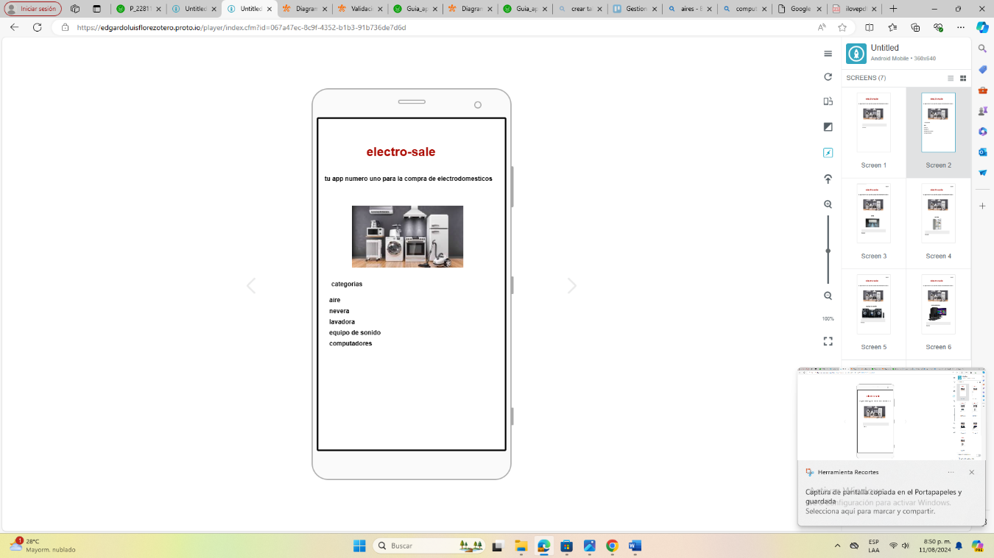

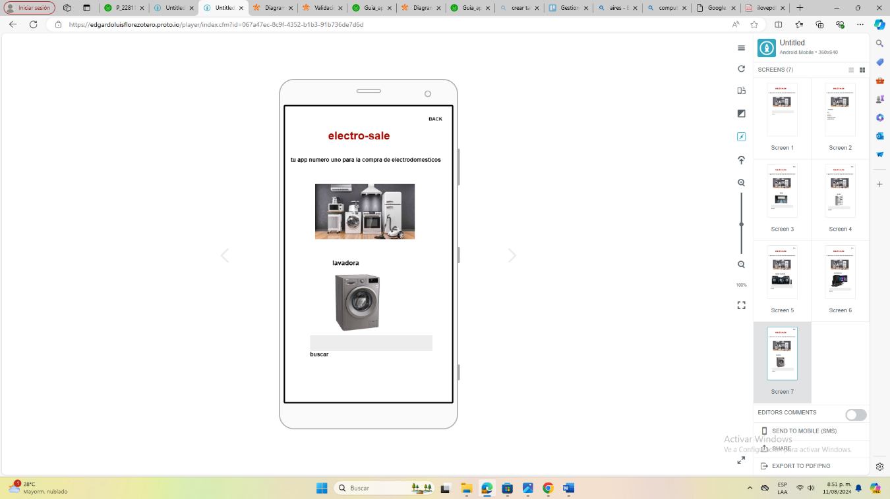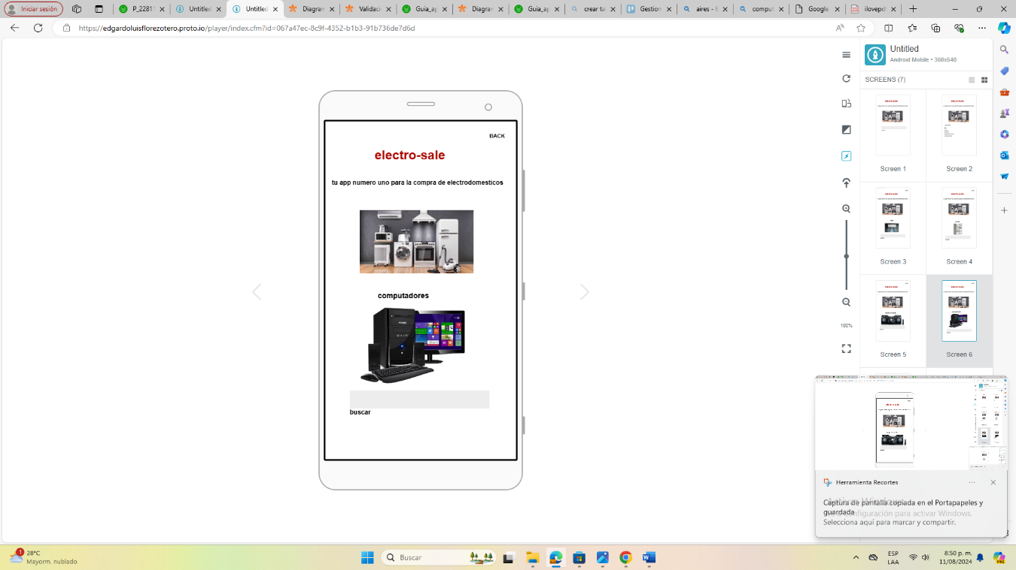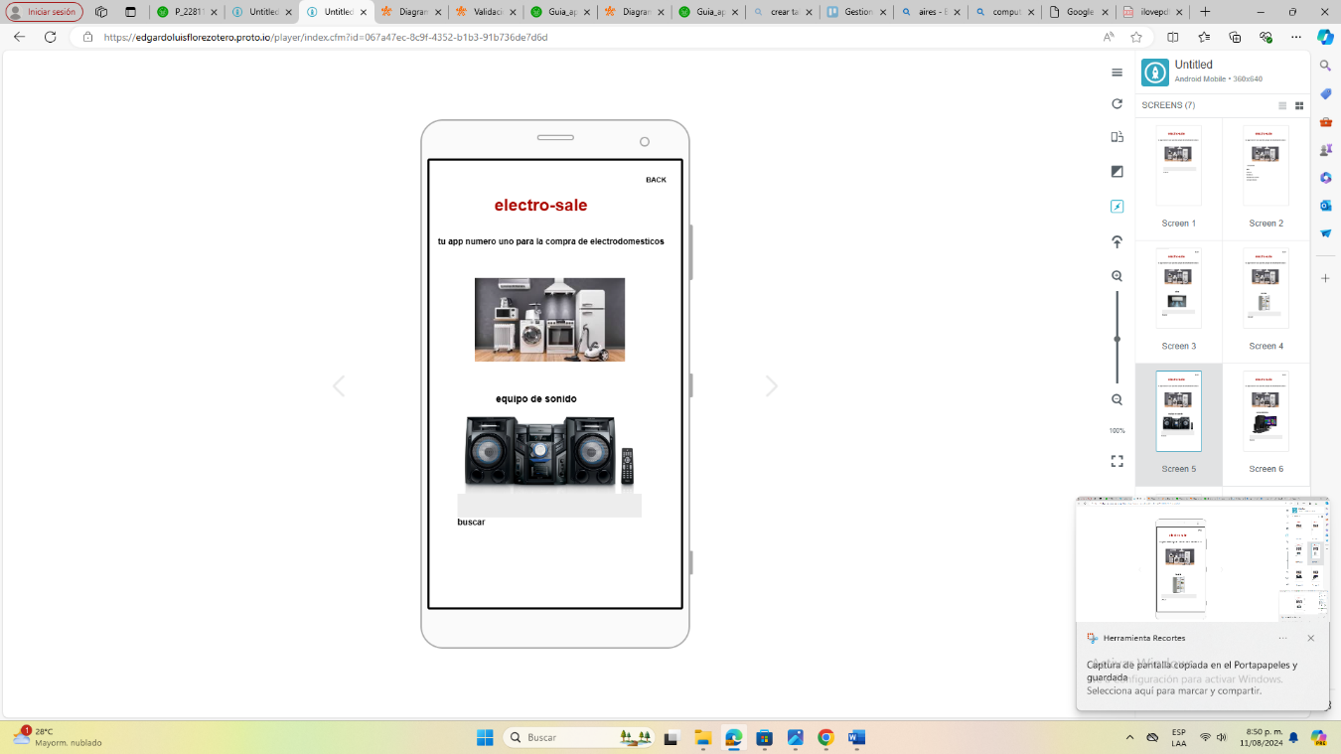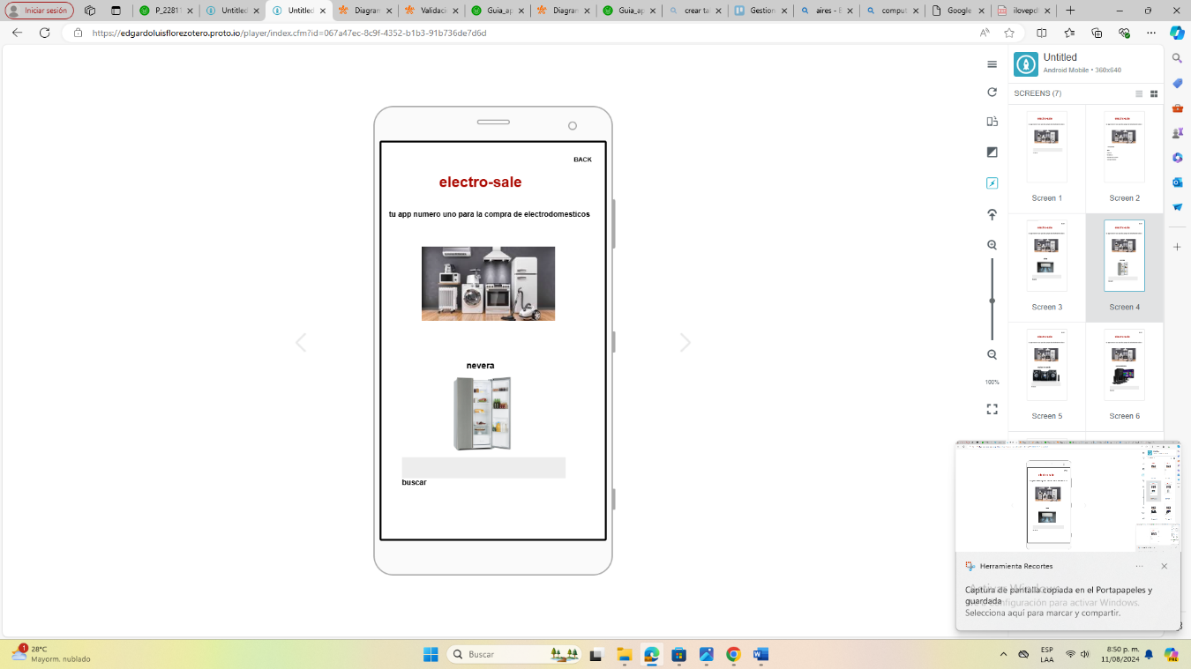

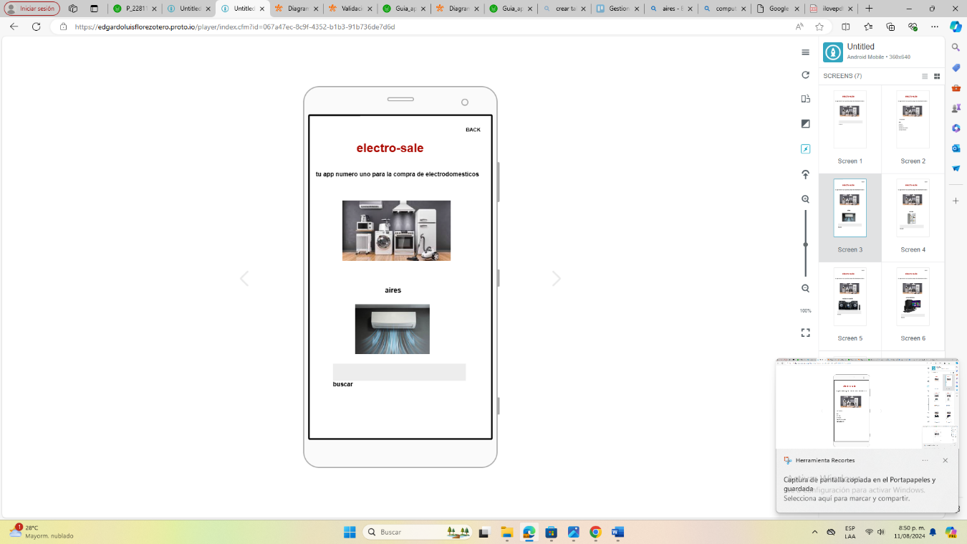

**VIDEO DE PROTOTIPO**

